1. 断数报警短信模板：

x级断数报警请关注！断数位置：断数位置。详情可使用“采集点监测工具”查看。

1. 其他类报警短信模板：

x级报警条目名称，请关注！报警位置：报警位置。详情可在“报警子系统”查看。

1. 断数报警邮件模板：

邮件标题：x级断数报警：断数位置

**您好！**

断数位置发生x级断数报警。请关注！详情可使用“采集点监测工具”查看。

短信平台post请求示例：

<http://47.94.89.44:8080/sms-platform/restMailRegisterService/sendTemplate?appCode=saas>

{

"recipient":"s775255w@126.com",

"subject":"3级断数报警：4楼02压力表",

"template_key":"faultNumberAlarm.html",

"content":{

"location":"4楼02压力表",

"level":"3级"

}

}

1. 其他类报警邮件模板：

邮件标题：x级报警条目名称：报警位置

**您好！**

报警位置发生x级报警：报警条目名称。请关注！详情可在“报警子系统”查看。

短信平台post请求示例：

<http://47.94.89.44:8080/sms-platform/restMailRegisterService/sendTemplate?appCode=saas>

{

"recipient":"s775255w@126.com",

"subject":"3级断数报警：4楼02压力表",

"template_key":"otherAlarm.html",

"content":{

"location":"4楼02压力表",

"level":"3级",

"alarmName":"断数报警"

}

}

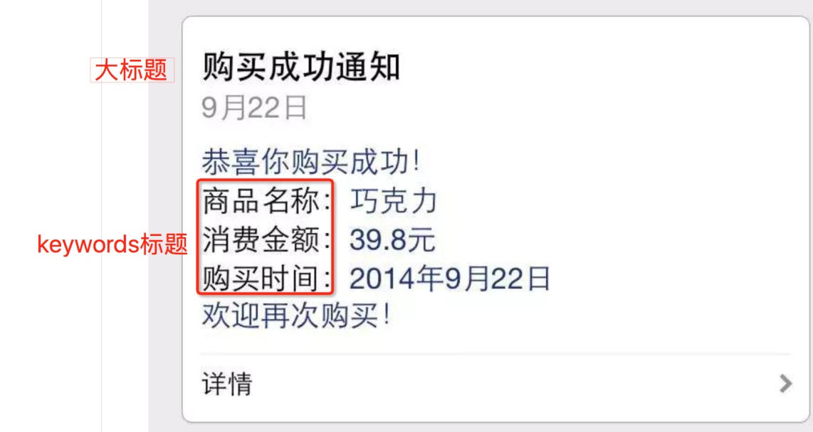

1. 断数报警微信模板：

大标题：报警消息通知

keyword1标题：报警条目

keyword2标题：报警位置

"first": {  
 "value":"发生报警，请关注！",  
 "color":"#173177"  
 },  
 "keyword1":{  
 "value":" 报警级别断数报警",  
 "color":"#173177"

},  
 "keyword2": {  
 "value":"断数位置",  
 "color":"#173177"  
 },  
 "remark":{  
 "value":"详情可使用“采集点监测工具”查看。",  
 "color":"#173177"

1. 其他类报警微信模板：

标题：报警消息通知

keyword1标题：报警条目

keyword2标题：报警位置

"first": {  
 "value":"发生报警，请关注！",  
 "color":"#173177"  
 },  
 "keyword1":{  
 "value":"报警级别报警条目名称",  
 "color":"#173177"

},  
 "keyword2": {  
 "value":"报警位置",  
 "color":"#173177"

},  
 "remark":{  
 "value":"详情可在“报警子系统”查看。",  
 "color":"#173177"

1. 报警位置说明：

报警对象为建筑时，报警位置展示：建筑名称；

报警对象为楼层时，报警位置展示：所在建筑名称 报警楼层名称，如广联达 b1层；

报警对象为空间时，报警位置展示：所在建筑名称 所在楼层名称 报警空间名称，如广联达 b1层 配电室。

报警对象为设备时，报警位置展示：所在建筑名称 所在楼层名称 所在空间名称 设备名称（设备编码），如广联达 b1层 配电室 配电箱12号（peidian0012）。设备名称、设备编码优先使用本地名称，没有时使用系统名称和编码。

报警对象为系统时，报警位置展示：系统实例名称，优先使用本地名称。

注意：1.若当前项目下只有一个建筑，则不显示以上所有“所在建筑名称”。

2. 所在建筑、所在楼层、所在空间可能为空。

3.为了方便阅读，所在建筑、所在楼层、所在空间之间是有一个空格的！